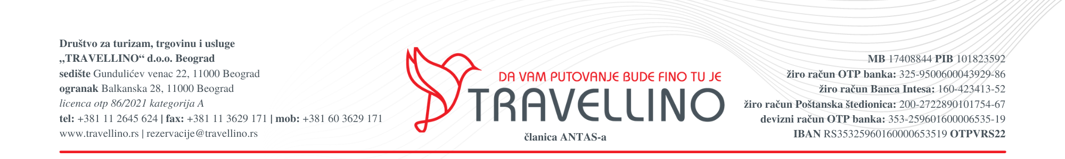

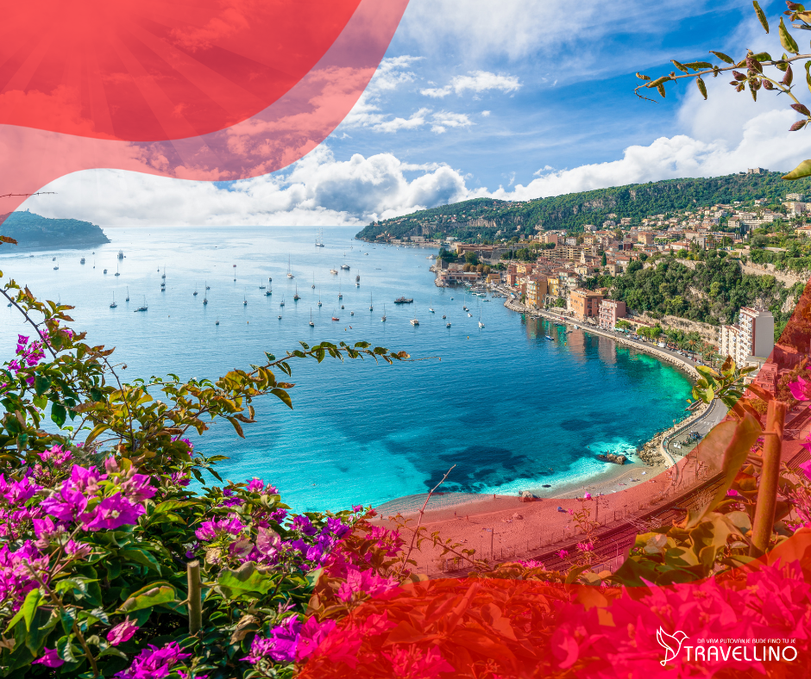

OBALOM MEDITERANA
RIVIJERA CVEĆA I AZURNA OBALA
sa posetom ĐENOVI I BREŠI
fakultativno: KAN /ANTIB / NICA / MONAKO I MONTE KARLO –
EZE / MENTON / SAN REMO
3 noćenja / 6 dana / autobusom
cenovnik br. 2 od 01.07.2024.
Ligurija – obala cveća, je jedna od zanimljivijih italijanskih regija. Smeštena je između planina i Ligurskog mora. Svakom posetiocu može pružiti sve što poželi: prirodne lepote, kulturno - istorijske spomenike, zabavu, kao i noćni život. Područje koje odlikuju mir, odmor, prelepe plaže, luksuzna odmarališta...
Francuska rivijera poznatija kao Azurna obala proteže se duž francuske mediteranske obale. Unutar nje se nalazi i mala kneževina Monako, sa svojom prestonicom Monte Karlo, koji je jedan od nosioca mondenskog života rivijere. Popularnost Azurne obale je počela još krajem XVII veka. Tad su na rivijeru počele dolaziti brojne poznate ličnosti iz Evrope, ali i sveta. Azurna obala je poznata po azurno plavoj boji mora, prepoznatljiva po prelepim palatama, kazinima, čuvenim hotelima i dugačkim plažama...

PROGRAM PUTOVANJA
1. DAN, BEOGRAD
Polazak iz Beograda u 17h sa glavne autobuske stanice BAS, centar Beograda, ulaz iz Karađorđeve ulice preko puta hotela Mr. President, sa perona od 34 do 41 koji su predviđeni za polazak turističkih autobusa (detaljnije informacije o polasku: tačan broj perona, naziv prevoznika, kontakt vodiča, biće poznate najkasnije 48h pred putovanje – ukoliko ne dobijete obaveštenje dan pred putovanje, najkasnije do 14h, obavezno kontaktirajte agenciju). Vožnja kroz Hrvatsku, Sloveniju i Italiju sa kraćim usputnim zadržavanjima radi odmora.
2. DAN, ĐENOVA – LIGURIJA
Dolazak u Liguriju i najveću luku Italije – Đenovu, koja je poznata po svom starom gradskom jezgru koje je pod zaštitom UNESCO-a. Sledi razgledanje grada u pratnji vodiča: Trg Ferari sa bronzanom fontanom, Duždeva palata, Kolumbova kuća, Porta Soprana, Duomo, palata Svetog Đorđa... Slobodno vreme. Nastavak putovanja. Dolazak u Liguriju. Smeštaj u hotel u kasnim poslepodnevnim časovima. Slobodno vreme za šetnju i uživanje. Noćenje.
3. DAN, LIGURIJA – KAN / ANTIB / NICA / MONTE KARLO I MONAKO (fakultativno) – LIGURIJA
Doručak. Nakon doručka slobodno vreme ili fakulativni izlet na Azurnu obalu. Prvi grad koji se posećuje je Kan. Ovaj grad je poznat po čuvenom filmskom festivalu, luksuznim hotelima, prelepoj dugoj peščanoj plaži i šetalištu - Kroazeta. Po dolasku obilazak ovog mondenskog mesta: Luka, Palata filmskog festivala, šetalište Kroazeta, Srpska ulica, Hotel Carlton... Slobodno vreme. Sledi nastavak putovanja do Antiba, koji je pravi biser Mediterana. Gradom dominira tvrđava Fort Kare u čijem podnožju je marina za jahte. Antib, osim toga što je meka džet setera, poznat je i po Pikasovom muzeju, džez festivalu, festivalu podvodne fotografije i starina. Po dolasku panoramski obilazak Antiba: stari grad, tvrđava, Pikasov muzej, gradska pijaca, luka... Slobodno vreme za individualne aktivnosti. Nastavak putovanja za Nicu. Nica ima dugu i zanimljivu istoriju, brojne muzeje, parkove, vidikovac, stari grad sa uskim isprepletenim ulicama, suvenirnice, restorane i šoping zone. Po dolasku panoramsko i pešačko razgledanje Nice: zaliv anđela, Engleska promenada, hotel Negresko, trg Massena, vrtovi princa Alberta, spomenik Nike, trgovačka ulica Žan Medisan, stari grad, palata pravde, vidikovac. Slobodno vreme. Nastavak putovanja u Kneževinu Monako. Po dolasku u Monako obilazak grada: Okeanografski muzej, botanički vrt princeze Grejs, crkva Svetog Nikole u kojoj su krunisani svi vladari Monaka i u čijim kriptama počivaju princeza Grejs Keli i princ Renije III, Tvrđava Monaka, Prinčev dvor... Vožnja delom staze Formule i kroz marinu Monte Karla gde su usidrene najluksuznije jahte sveta. Obilazak Monte Karla: Trg Monte Karlo, Grand Casino Monte Carlo, Opera, luksuzni Hotel Le Pari, Casino Le Pari. Povratak u hotel u kasnim večernjim satima. Noćenje.
4. DAN, LIGURIJA – EZE / MENTON / SAN REMO (fakultativno) – LIGURIJA
Doručak. Nakon doručka slobodno vreme ili fakulativni izlet za dalji obilazak Azurne obale. Prvo sledi odlazak do mesta Eze. Ovo maleno selo smatra se najlepšim na francuskoj rivijeri. Eze nudi neke od najboljih pogleda na Sredozemno more i strme obronke primorskih Alpa. Pogled na Mediteran i okolna brda je spektakularan, i daje očgledan odgovor na pitanje zašto se Azurna obala zove – Azurna obala. Slobodno vreme za individualno razgledanje a zatim nastavak putovanja ka Mentonu. Menton je šarmantno primorsko mesto, jedno od prvih turističkih destinacija Azurne obale. Poznat je po zlatnim peščanim plažama i festivalu limuna. Atrakcije grada su staro gradsko jezgro i bazilika svetog arhangela Mihajla, stara luka, promenada Sunca sa raskošnim mediteranskim drvoredom, egzotičnim vrtovima i palatama. Razgledanje uz pratnju vodiča. Slobodno vreme. Nastavak putovanja ka San Remu. Po dolasku pešačko razgledanje u pratnji vodiča: Ruska crkva, Kazino, Korzo Mateoti, palata (pozorište) Ariston – mesto održavanja muzičkog festivala, stari deo grada - La Pinja. Slobodno vreme. Povratak u hotel u večernjim časovima. Noćenje.
5. DAN, LIGURIJA – BREŠA

Doručak. Odjava iz hotela i pakovanje stvari do 9h. Vožnja kroz Italiju. Kraća pauza u srcu Lombardije, gradu Breša - jedan od najlepših istorijskih centara u Italiji, ujedno i drugi po veličini grad Lombardije. Ovo drevno mesto datira iz srednjeg veka i ima dve katedrale. Na trgu je veliki broj restorana, kafića i barova koji imaju pravi lombardijski šmek. Prekrasan stari grad sa velikim starim trgovima, crkvama, muzejima i tvrđavom koja se uzdiže nad njim. Breša jeste manje poznat italijanski grad koji je nepravedno u senci najpoznatijih italijanskih destinacija, ali svakako grad koji treba posetiti. Posle upoznavanja sa gradom i kraćeg slobodnog vremena, nastavak putovanja ka Srbiji. Vožnja kroz Sloveniju i Hrvatsku sa usputnim zadržavanjima radi odmora.
6. DAN, BEOGRAD
Dolazak u Beograd na mesto polaska u jutarnjim / prepodnevnim časovima – zavisno od uslova na putu i zadržavanja na graničnim prelazima. Kraj programa.
TERMIN PUTOVANJA | HOTEL | CENA ARANŽMANA | SPECIJALNA CENA
25.09 – 30.09.2024. | MAYOLA 3* | 289 evra | 269 evra
07.11 – 12.11.2024.  DAN PRIMIRJA | ARISTON MONTECARLO 3* | 289 evra | 269 evra
SPECIJALNA CENA VAŽI ZA OGRANIČEN BROJ MESTA
DEVIZNI DEO IZ TABELE SE PLAĆA U DINARSKOJ PROTIVVREDNOSTI PO SREDNJEM KURSU NARODNE BANKE SRBIJE NA DAN UPLATE
doplata za 1/1 sobu 50 evra (isključivo na upit)
doplata za dodatno sedište u autobusu 50 evra (isključivo na upit)
dete do 12 godina u pratnji dve odrasle osobe (na pomoćnom ležaju) ostvaruje popust 10 evra na cenu aranžmana
dete do 6 godina (u zajedničkom ležaju) ostvaruje popust 40% na cenu aranžmana
ne postoji mogućnost umanjenja za sopstveni prevoz

CENA ARANŽMANA OBUHVATA
- prevoz autobusom turističke klase (od 16 - 87 mesta) prosečne udobnosti na navedenoj relaciji / mesta se određuju prema datumu uplate tj sklapanja Ugovora o putovanju
- smeštaj u hotelu 3* (po lokalnoj kategorizaciji) u 1/2 i 1/2+1 (treći krevet je pomoćni ležaj manjih dimenzija - isključivo na upit) sobama na bazi 3 noćenja sa doručkom (skromni, slatko - slani)
- razgledanja prema programu u pratnji vodiča
- usluge turističkog vodiča / pratioca tokom putovanja
- troškove ogranizacije putovanja

CENA ARANŽMANA NE OBUHVATA
- putno zdravstveno osiguranje (do 17 god – 730 din, od 18 do 70 god – 1040 din, od 70 god i više – 2180 din) sa osiguranom sumom do 30000 evra PUTNO ZDRAVSTVENO OSIGURANJE SE PREPORUČUJE ZA PUTOVANJE U INOSTRANSTVO RADI VAŠE SIGURNOSTI
- individualne troškove – nepomenute usluge
- boravišnu taksu u hotelu 1 evro po danu / po osobi, plaća se na recepciji hotela
- fakultativne izlete
- transfer iz NOVOG SADA – doplata 20 evra / minimum 4 putnika, transfer iz VRŠCA – doplata 20 evra / minimum 8 putnika

NAČIN PLAĆANJA
- 30% prilikom rezervacije, ostatak isplaćeno najkasnije 7 dana pred putovanje
- platnim karticama VISA, DINA, MAESTRO, MASTER CARD, AMERICAN EXPRESS
- na rate čekovima bez kamate, 40% avans, poslednja rata 2 meseca nakon putovanja, realizacija 10. ili 20. u mesecu – čekovi se deponuju u agenciji najkasnije 7 dana pred putovanje
- avans 30%, ostatak odloženo - do 3 mesečne rate kreditnim karticama BANCA INTESA – VISA, MASTER CARD I AMERICAN EXPRESS
- karticama Poštanske štedionice do 6 jednakih mesečnih rata
- putem administrativne zabrane na 4 mesečne rate
FAKULTATIVNI IZLETI (minimum 25 pax za realizaciju)
- KAN / ANTIB / NICA / MONTE KARLO I MONAKO 45evra / 25 evra (deca do 12 godina)
- EZE / MENTON / SAN REMO 30 evra / 20 evra (deca do 12 godina)
NAPOMENA
Fakultativni izleti nisu obavezni deo programa i zavise od broja prijavljenih putnika. Cena se uglavnom sastoji od troškova rezervacije, prevoza, parkinga, vodiča, ulaznica, organizacije... Cene izleta podložne su promenama u slučaju nedovoljnog broja prijavljenih putnika ili u slučaju promena cena ulaznica na lokalitetima. Agencija ne snosi odgovornost promene cene ulaznica na lokalitetima u odnosu na dan izlaska programa. U slučaju nedovoljnog broja putnika, organizator izleta zadržava pravo ponuditi korigovane, više cene u odnosu na zainteresovani broj putnika koje isti nisu u obavezi da prihvate. Termini fakultativnih izleta su promenljivi i zavise od slobodnih termina po lokalitetima, broja prijavljenih putnika i objektivnih okolnosti. Izvršilac usluga na odredištu je inopartner.
OPIS SMEŠTAJA - opisi smeštajnih objekata su informativnog karaktera
Hotel MAYOLA 3* Nalazi se u mestu San Bartolomeo, na samoj plaži. Hotel ima aperitiv bar, restoran. Sobe su u 1/2 i 1/2 +1 (treći krevet je pomoćni ležaj manjih dimenzija - isključivo na upit) sa TWC, TV... Doručak je skroman, slatko – slani. hotelmayola.it/
Hotel ARISTON MONTECARLO 3* Nalazi se na Ligurijskoj obali, bliže granici između Italije i Francuske, u okolini San Rema. Hotel ima aperitiv bar, restoran. Sobe su u 1/2 i 1/2 +1 (treći krevet je pomoćni ležaj manjih dimenzija - isključivo na upit) sa TWC, TV... Doručak je skroman, slatko – slani. www.hotelaristonmontecarlo.it/

MOLIMO VAS DA SE PRE ZAKLJUČENJA UGOVORA O PUTOVANJU UPOZNATE SA PROGRAMOM PUTOVANJA I POSEBNIM NAPOMENAMA KOJE SU SASTAVNI DEO PROGRAMA PUTOVANJA, KAO I OPŠTIM USLOVIMA PUTOVANJA AGENCIJE TRAVELLINO
PREMA ZAKONU O TURIZMU ORGANIZATOR PUTOVANJA IMA PROPISANU POLISU OSIGURANJA BROJ 30000036850 OD 01.10.2023. GODINE – ROK VAŽENJA 01.10.2024. GODINE, POLISA MILENIJUM OSIGURANJE A.D.O, U VISINI OD 50.000 EVRA ZA SLUČAJ INSOLVENTNOSTI ORGANIZATORA PUTOVANJA I ZA SLUČAJ NAKNADE ŠTETE KOJA SE PROUZROKUJE PUTNIKU NEISPUNJENJEM, DELIMIČNIM ISPUNJENJEM ILI NEUREDNIM ISPUNJENJEM OBAVEZA ORGANIZATORA PUTOVANJA KOJE SU ODREĐENE OPŠTIM USLOVIMA I PROGRAMOM PUTOVANJA

PROGRAM JE RAĐEN NA BAZI MINIMUM 50 PUTNIKA
U SLUČAJU NEDOVOLJNOG BROJA PUTNIKA ROK ZA OTKAZ PUTOVANJA JE SEDAM DANA PRE POČETKA PUTOVANJA PO ČLANU 108 ZAKONA O POTROŠAČIMA
AGENCIJA ZADRŽAVA PRAVO DA REALIZUJE PREVOZ UZ KOREKCIJU CENE ILI U SARADNJI SA DRUGOM AGENCIJOM
AGENCIJA ZADRŽAVA PRAVO KOREKCIJE CENA U SLUČAJU PROMENA NA DEVIZNOM TRŽIŠTU
AGENCIJA NE SNOSI ODGOVORNOST ZA EVENTUALNE DRUGAČIJE USMENE INFORMACIJE O PROGRAMU PUTOVANJA
ORGANIZATOR ZADRŽAVA PRAVO PROMENE REDOSLEDA POJEDINIH SADRŽAJA U PROGRAMU
UZ OVAJ PROGRAM VAŽE OPŠTI USLOVI PUTOVANJA TURISTIČKE AGENCIJE TRAVELLINO
POSEBNE NAPOMENE SU SASTAVNI DEO PROGRAMA PUTOVANJA
ORGANIZATOR PUTOVANJA TURISTIČKA AGENCIJA TRAVELLINO, LICENCA OTP 86/2021, kategorija A
broj programa 055/2024

POSEBNE NAPOMENE
- Preporuka agencije je da putnik uplati individualno osiguranje od otkaza putovanja jer u suprotnom za svaki otkaz od strane putnika postupaće se isključivo po Opštim uslovima putovanja – tačka 10 ODUSTAJANJE PUTNIKA OD PUTOVANJA.
- Redosled sedenja u autobusu se pravi prema datumu uplate tj sklapanja Ugovora o putovanju. Prilikom pravljenja redosleda sedenja uzimaju se u obzir stariji putnici, trudnice, porodice sa decom (do 12 godina), putnici sa dokumentovanim zdravstvenim problemima… Prvi red sedišta su službena sedišta i ako nema potrebe, ne izdaju se putnicima. Putnik je dužan da prihvati sedište koje mu agencija dodeli.
- Putnik je dužan da prilikom potpisivanja ugovora dostavi organizatoru putovanja sve tražene podatke, uključujući i broj isprave sa kojom se prelazi granica. Ukoliko prilikom potpisivanja ugovora nije dostavio traženi podatak, rok za dostavu je 48 sati.
- Za putnike koji poseduju crveni biometrijski pasoš Republike Srbije, za ulazak u EU pasoš treba da važi minimum 3 meseca od dana povratka sa putovanja, a za ulazak u Republiku Tursku minimum 6 meseci od dana povratka sa putovanja.
- Molimo putnike da vode računa o važnosti putnih isprava, naročito dečjih.
- Organizator putovanja nije ovlašćen i ne ceni valjanost putnih i drugih isprava. Putnici koji nisu državljani Srbije u obavezi su da se sami upoznaju sa viznim režimom zemlje u koju putuju. Preporučuje se putnicima da se o uslovima ulaska u zemlje EU (potrebna novčana sredstva za boravak, zdravstveno osiguranje, potvrde o smeštaju...) informišu na sajtu Delegacije EU u Srbiji www.europa.rs ili u ambasadi ili konzulatu zemlje u koju putuju i kroz koje prolaze. Agencija ne snosi odgovornost u slučaju da pogranične vlasti onemoguće putniku ulaz na teritoriju EU.
- Ukoliko putnici izvrše doplatu za dodatno sedište u autobusu, nemaju prava na refundiranje novca nakon putovanja ukoliko u autobusu ostane još slobodnih mesta.
- 48h pred polazak organizator putovanja šalje obaveštenje sa svim detaljima polaska. Ukoliko ne dobijete poruku obavezno kontaktirajte agenciju radi dobijanja tačnih podataka oko polaska na putovanje.

- Zaustavljanje radi usputnih odmora predviđeno je na svakih 3,5 do 4h vožnje na usputnim stajalištima, u zavisnosti od raspoloživosti kapaciteta stajališta i uslova na putu.
- Mole se putnici da vode računa o svojim putnim ispravama, novcu i stvarima u toku trajanja aranžmana. Ostavljanje vrednih stvari u autobusu i u hotelskim sobama nije preporučljivo jer ni prevoznik ni hotel ne odgovaraju za iste! U slučaju obijanja autobusa, putnik može zatražiti nadoknadu štete samo za svoje osigurane stvari kod ovlašćenih osiguravajućih kuća. Organizator putovanja ne može odgovarati niti se organizatoru putovanja pišu prigovori u slučaju ovih nepredviđenih okolnosti.
- Napominjemo da je putovanje grupno i tome je sve podređeno. Prema tome, potrebno je jasno sagledavanje situacije da su u vozilu, muzika i filmovi koji se puštaju neutralni po svom sadržaju. Temperatura u vozilu ne može se individualno za svako sedište podešavati i imajte u vidu da ono što je za nekoga toplo, za drugog je hladno i sl. Dakle, za grupno putovanje potrebno je puno razumevanje među putnicima i osećaj kolektivizma.
- Prostor za prtljag u autobusu je ograničen i predviđena količina prtljaga po putniku je jedan kofer i jedan komad ručnog prtljaga.
- Upozoravaju se putnici da zbog poštovanja satnica predviđenih programom putovanja, ne postoji mogućnost zadržavanja autobusa na graničnom prelazu radi regulisanja povraćaja sredstava po osnovu “tax free” pa Vas molimo da to imate u vidu.
- Organizator putovanja zadržava pravo promene programa putovanja usled nepredviđenih objektivnih okolnosti (npr. gužva na granicama, gužva u saobraćaju, zatvaranje nekog od lokaliteta predviđenog za obilazak...).
- Organizator putovanja i izleta na putovanju zadržava pravo izmene termina i uslova izvođenja fakultativnih izleta predviđenih programom kao i redosleda razgledanja usled objektivnih okolnosti. Molimo da uzmete u obzir da postoji mogućnost da usled državnih ili verskih praznika na određenoj destinaciji neki od lokaliteta ili tržnih centara, prodavnica, restorana, muzeja... ne rade.
- Dužina trajanja slobodnog vremena za individualne aktivnosti tokom programa putovanja zavisi od objektivnih okolnosti (npr. dužine trajanja obilazaka, termina polazaka, vremena dolaska i daljeg rasporeda u aranžmanu).
- Putnicima koji imaju za cilj posete muzejima i galerijama, preporučujemo da na internetu provere radno vreme istih i da željene posete usklade sa slobodnim vremenom na putovanju.
- Oznaka kategorije hotela u programu je zvanično utvrđena i važeća na dan zaključenja ugovora između organizatora putovanja i ino partnera, te eventualne naknadne promene koje organizatoru putovanja nisu poznate ne mogu biti relevantne.
- U smeštajne objekte se ulazi prvog dana boravka od 15:00h (postoji mogućnost ranijeg ulaska), a napuštaju se poslednjeg dana boravka najkasnije do 09:00h. Svaki hotel ima restoran. Svaka soba ima tuš / WC. Smeštaj iz ove ponude registrovan je, pregledan i standardizovan od strane Nacionalne turističke asocijacije zemlje u kojoj se nalazi. Organizator putovanja u slučaju ne objavljivanja tačnog imena hotela, obavezuje se da ime postavi najkasnije 7 dana pre polaska na put. U slučaju promene hotela, ukoliko je naznačen hotel na programu putovanja, organizator je dužan o tome obavestiti sve putnike pismenim putem, a zamenjen hotel mora u svemu odgovarati standardima hotela datog u opisu programa. Ukoliko eventualnu zamenu ugovorenog smeštaja ne prihvatite, možete odustati od putovanja, bez ikakvih posledica.

- Opisi smeštajnih objekata su informativnog karaktera. Za eventualna odstupanja i kvalitet usluge u okviru smeštajnih objekata, organizator putovanja ne snosi odgovornost jer to isključivo zavisi od smeštajnih objekata. Neki od dopunskih sadržaja smeštajnih objekta su dostupni uz doplatu. Postoji mogućnost odstupanja i promena oko dostupnosti nekih sadržaja, jer isključivo zavise od smeštajnih objekata (npr. sef, parking, mini-bar, TV, klima uređaj, fen za kosu, internet...). Savetujemo da se i sami više informišete o istima putem interneta, na društvenim mrežama i specijalizovanim portalima koji pružaju tu vrstu pomoći putnicima poput www.tripadvisor.com, www.booking.com…
- Organizator putovanja ne može da utiče na razmeštaj po sobama jer to isključivo zavisi od recepcije smeštajnog objekta.
- Zahtevi za konektovane sobe, family sobe i sl uzeće se u razmatranje ali grupni autobuski aranžmani ne podrazumevaju ovakvu vrstu smeštaja niti izbora soba i njihovog sadržaja (balkon, terasa, pušačka soba, spratnost, francuski ležaj…). Agencija organizator ne može obećavati ovakve usluge.
- Smeštaj na grupnim aranžmanima ovog tipa je u dvokrevetnim ili dvokrevetnim sobama sa pomoćnim ležajem namenjene za smeštaj treće osobe. Sobe sa pomoćnim ležajem su manje komforne, a treći ležaj je pomoćni i može biti standardnih ili manjih dimenzija. Napominjeno da pomoćni ležaj može bitnije ugroziti komfor trećeg putnika (pomoćni ležaj je obično žičani sa tankim dušekom, ili je fotelja ili kauč na razvlačenje).
- Sva vremena u programima putovanja su data po lokalnom vremenu zemlje u kojoj se boravi.
- Potpisnik ugovora o putovanju ili predstavnici grupe putnika obavezni su da sve putnike upoznaju sa ugovorenim programom putovanja, uslovima plaćanja i osiguranja, kao i Opštim uslovima putovanja organizatora putovanja.
- Maloletni putnici prilikom putovanja moraju imati overenu saglasnost roditelja / staratelja.
- Međunarodno putno zdravstveno osiguranje je obavezno za pojedine destinacije. Savetujemo Vas da isto posedujete za sva Vaša putovanja jer u suprotnom sami snosite odgovornost za eventualne posledice prilikom kontrole države u koju putujete kao i kontrole u državama kroz koje prolazite.
- Za sve informacije date usmenim, telefonskim ili elektronskim putem agencija ne snosi odgovornost. Validan je samo pisani program putovanja istaknut u prostorijama agencije.
- Organizator zadržava pravo da putem Last minute ponude prodaje svoje aranžmana po cenama koje su drugačije od onih u cenovniku. Stranke koje su započele plaćanje ili uplatile aranžman po cenama objavljenim u ovom cenovniku nemaju pravo da potražuju nadoknadu na ime eventualne razlike u ceni.

